1. 成功配置了Solr搜索以及IKAnalyzer的中文分词。创建了两个类IKAnalyzerWithSmart（默认智能分词）和IKAnalyzerWithoutSmart（默认细粒度分词），再重新导出jar包，将jar包放到solr-4.9.0\example\solr-webapp\webapp\WEB-INF\lib目录下，并修改schema.xml文件内容如下，这样就能够在创建索引时使用智能分词，在查询索引时使用细粒度分词。

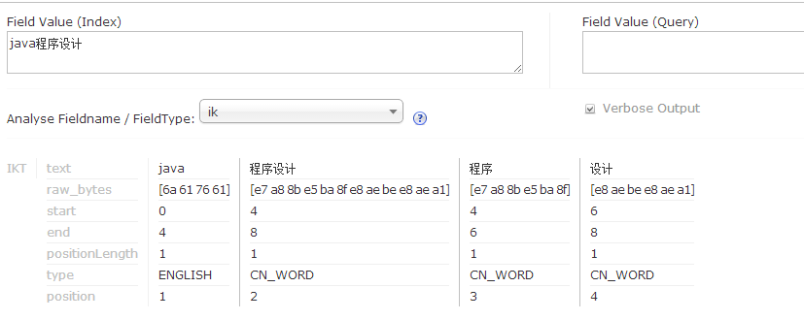

**注：**

Apache Solr 4.9详细配置过程和IKAnalyzer中文分词配置及所需工具见：http://www.xdps.org/2014/08/08/220/